25.05.2020

Математика

**Тема: Повторення і систематизація.**

**Екскурсія «Математика навколо нас»**

-Вітаю вас, мої юні друзі!

пролунав веселий,

Дружно всіх він кличе нас.

Що ж цікаве на уроці

Пропоную я для вас.

-Сьогодні у нас незвичайний урок. Ми з вами проведемо урок-екскурсію на пришкільну територію. На знайомі предмети ви подивитесь по-іншому, застосуєте свої набуті математичні знання на практиці.

А дружба з такою точною необхідною наукою, як математика допоможе здійснити нашу мандрівку.

<https://www.youtube.com/watch?v=RvWRmdNjzfo>

Вашими надійними та вірними друзями сьогодні будуть…

А щоб дізнатися що ,треба відгадати ребуси.

 УВАЖНІСТЬ

 КМІТЛИВІСТЬ

 ВЗАЄМОДОПОМОГА

 ВИНАХІДЛИВІСТЬ

-Які ще ребуси можна придумати, в яких би застосовувалися цифри? (сорока,смородина,столб,стриж,чистота,актриса)

А для того, щоб наша екскурсія була цікавою візьмемо з собою музичну паузу 

<https://www.youtube.com/watch?v=fkLTiihMbHQ>

-Взяли все необхідне і вирушаймо.

**Станція «Крокомір».**  Ми з вами крокуємо по подвір’ю нашої школи. А чи хотіли б ви дізнатися, що таке крок?

Крок-одна з найдавніших мір відстані. Але вона не втратила свого значення і досі. Ноги, як і руки, завжди при собі, тому і нині відстані, надто невеликі, вимірюють кроками. Довжина кроку залежить від зросту людини. У дорослих крок, як правило, дорівнює 70-80 сантиметрів.

Звичайно свої кроки можна полічити, крокуючи, наприклад від одного дерева до іншого. Але це не зовсім зручно.

Адже з ліку легко збитися, тому існує спеціальний прилад, схожий на кишеньковий годинник, - крокомір. 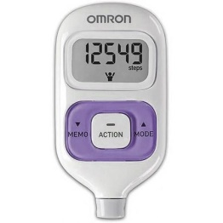 Він, лежачи в кишені, або надіваючи його на руку, як годинник, автоматично лічить кожен твій крок. Крокоміри бувають різні.

* Де можуть застосовуватися ще крокоміри (у фітнес - клубах)

**Завдання:**

1. Виміряйте кроками відстань в кімнаті від вхідних дверей до вашого робочого столу.

2. Виміряти відстань між двома будинками, порахувавши кількість кроків.

-Отже, довжини відрізків на місцевості можна виміряти кроками. Довжини відрізків прямих ліній, проведених на місцевості, вимірюють за допомогою рулетки, 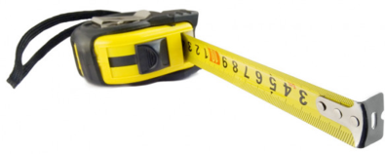,

мірної стрічки 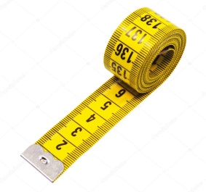 або

польового циркуля 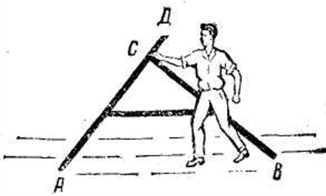.

* Ось ми звами вже і на подвір’ї.

1. Графічний диктант (робота в зошиті)

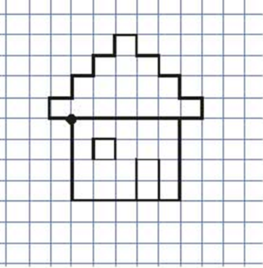

**Завдання «Знайди тінь»**

<https://logiclike.com/uk/cabinet#/course/logic>

**Станція «Метромір».**  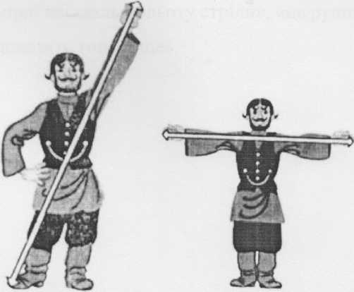

-Людині потрібні вимірювання на кожному кроці. Без вимірювань вона не змогла б пошити одяг, збудувати дім, виготовити машину, запустити космічний корабель. Людина навчилася вимірювати багато величин, таких як час, довжина, об’єм, маса, температура, вага…

-Величини вимірюють, порівнюючи їх з певною одиницею величини. Сьогодні ми поговоримо про одиниці вимірювання довжини. Пригадайте, які одиниці вимірювання довжини ви вже знаєте.

-Назвіть сучасні одиниці вимірювання довжини.

-Існують давні одиниці вимірювання довжини (верста, п’ядь, вершок, лікоть, сажень, аршин…).

-Давня одиниця вимірювання- верста.

**-** Верста означає «ходити на великі відстані». 

-Існують прислів’я про версту?

***Прислів’я.***

**Сім верст до небес, і все пішки.** 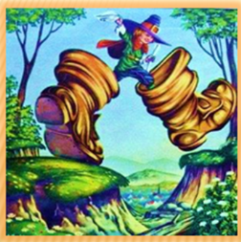

В Україні з давніх-давен лінійні міри повязані з природним рухом людини (розведенням пальців, розмахом рук), з окремими частинами людського тіла (ліктем, п'ядею, пальцями, ступнею і навіть голосом) чи фізичною силою "на відстань

голосу", "на відстань кинутого каменя" тощо. 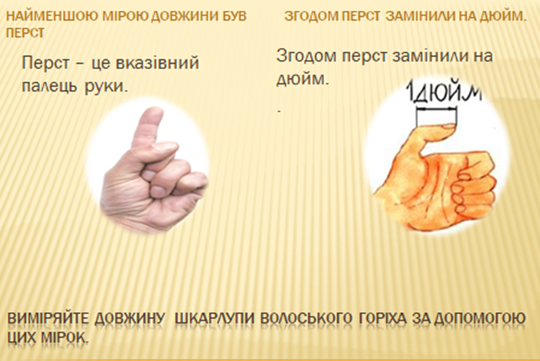

**Завдання – змагання:**

1. Виміряйте довжину вашого робочого столу за допомогою давньої міри довжини – вершок – це відстань між відставленим великим і витягнутим вказівними пальцями руки.

Порівняйте відстань вашу та вашого тата?

Порівняйте відстань вашу і відстань вашого маленького братика або сестрички.

-Чи співпали ваші результати?

-Що ви помітили?

***Лікоть*** - відстань від кінця витягнутого середнього пальця руки до ліктя.

Виміряйте довжину скакалки за допомогою ліктя.

***Сажень*** - 4 ліктя.

-Скільки саженів ви отримали?

***Прислів’я про сажень***

**«Бачити на сажень крізь землю»,**

**«Косий сажень у плечах».**

**Завдання:**

1. Обчисли та перевір.

<https://learningapps.org/9678347>

2.Згадай і запам’ятай

<https://learningapps.org/9677872>

3. Математичний диктант <https://learningapps.org/10112710>

-Розгляньте малюнок, назвіть ім’я дівчинки. Чому її так назвали?

-Яка давня одиниця вимірювання сховалася в імені казкового персонажу?

-Дізнайся про цю одиницю за допомогою батьків.

-Прочитайте разом з батьками цю казочку. Або перегляньте мультфільм.

<https://www.youtube.com/watch?v=wt4tNWRhjzA&t=6s>

-Хто є автором цієї казочки? 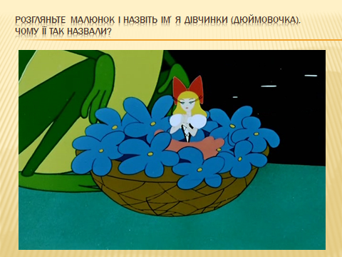

**Фізкультхвилинка**<https://www.youtube.com/watch?v=Dza9tgJB4c4>

**Станція «Природнича».** *--Прочитайте вірш «Коло» Наталії Сабадах*.

Форма кола є довкола.

Скрізь поглянь і придивись:

сонце в небі, наче коло, підіймається у вись.

Чи у воду жабка плигне, рибка клюне черв’ячка:

безліч кіл по всій поверхні

розбіжаться звідтіля…

Будь уважним і старанним,

форму кола відшукай

і в майбутньому ніколи

ти її не забувай.

-Діти, відшукайте предмети, які мають форму кола, назвіть їх.

-Зробіть оберт навколо свого тіла.

-Назвіть предмети, які «впали вам в око», коли ви повертались.

***1. Вік дерева.***

-Щороку на стовбурі дерева утворюється кільце. За кількістю цих кілець можна визначити вік дерева.Кожне кільце відповідає одному року життя дерева. Тому для визначення віку спиляного дерева підраховують числа річних кілець на розпилі.

[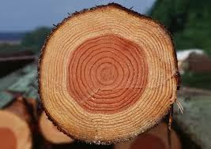](http://1.bp.blogspot.com/-UlvfTMYn5BY/UoFDPw0g1vI/AAAAAAAAABw/gv9MsHQHBKU/s1600/images.jpg)

Наприклад, підрахувавши річні кільця ми дізналися, що  вік дерева на

фото становить сімнадцять років.

[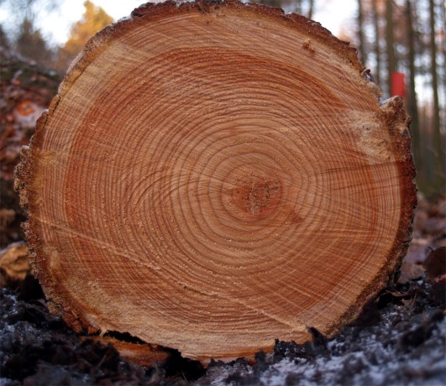](https://images-blogger-opensocial.googleusercontent.com/gadgets/proxy?url=http://1.bp.blogspot.com/-QxD6GPsk3_4/UoFEbop5QBI/AAAAAAAAAB4/6sDm3gyxonY/s1600/listvennica_v_razreze.jpg&container=blogger&gadget=a&rewriteMime=image/*) А вік цього – тридцять шість.

**Завдання:**

- Знайдіть біля школи, будинку або в парку пеньки і за кільцями на пні

визначте вік дерева.

***2.Кількість дерев.***

-Порахуйте на території школи дерева кожного виду окремо.

Створіть фотоколаж.

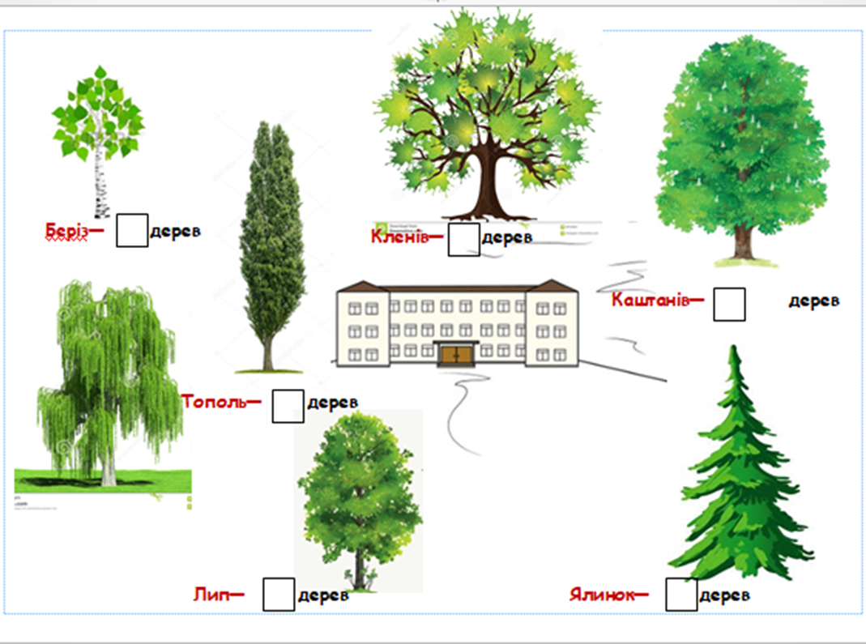

-Порівняйте результати з однокласниками або позмагайтеся з батьками.

-Чи співпали ваші результати?

***3.Гра «Крокуй і міркуй».(робота у зошиті)***

-Я називаю число 3, а ви записуєте в зошиті кожне наступне число збільшуючи на 3 числа. Хто помиляється або не назве число вибуває із гри. (3,6,9…)

-Показати найдавніший обчислювальний прилад. (Пальці).

***5.Квіткова арифметика.*** --- Спробуйте розв’язати задачку.

До тебе прийшли друзі і принесли квіти. Якої висоти має бути ваза, в котру ти поставиш букет, якщо висота його 60 см? Так , цього ви у школі не вчили. Але ви повинні запам’ятати: висота вази має дорівнювати половині висоти букета.

-А тепер наступна задачка. Скільки води має бути у вазі, якщо друзі подарували тобі:

а) троянди, тюльпани, гвоздики;

б) польові квіти;

в) хризантеми?

І знову відповідь я тобі підкажу.

Ці квіти потребують особливого рівня води у вазі:

троянди, тюльпани, гвоздики- 10-15 см;

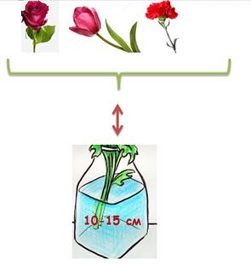

польові квіти - близько 10 см;

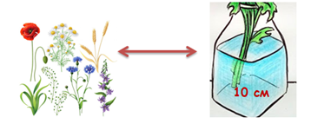

хризантеми-5-8 см.

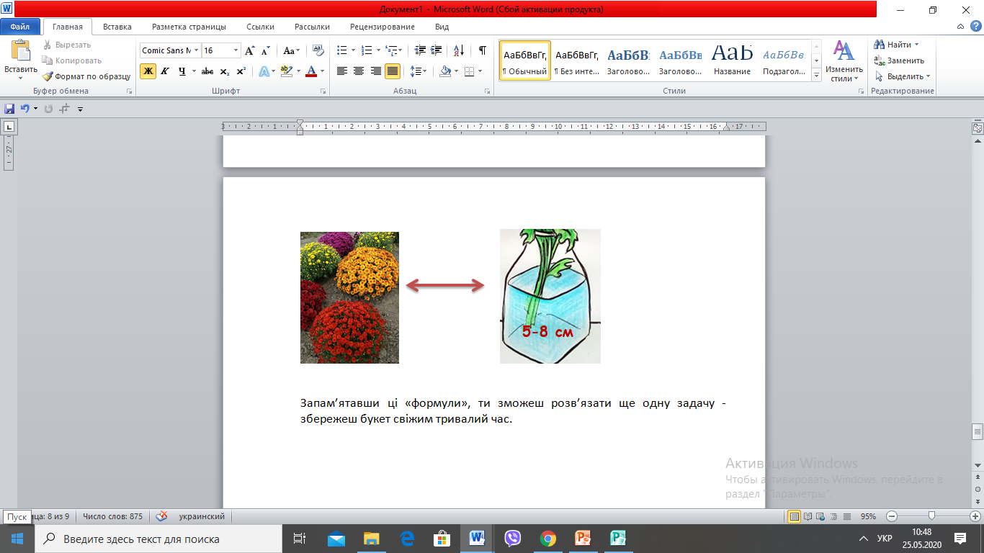

Запам’ятавши ці «формули», ти зможеш розв’язати ще одну задачу - збережеш букет свіжим тривалий час.

6. Квіткові годинники

- В нашому місті найбільший у світі квітковий годинник.

<https://www.youtube.com/watch?v=2IxafFAwPCQ>

-Квіти теж керуються часом, коли і о котрій годині пробуджуватися, або навпаки –відпочивати. Мабуть тому дослідники створили квіткові годинники

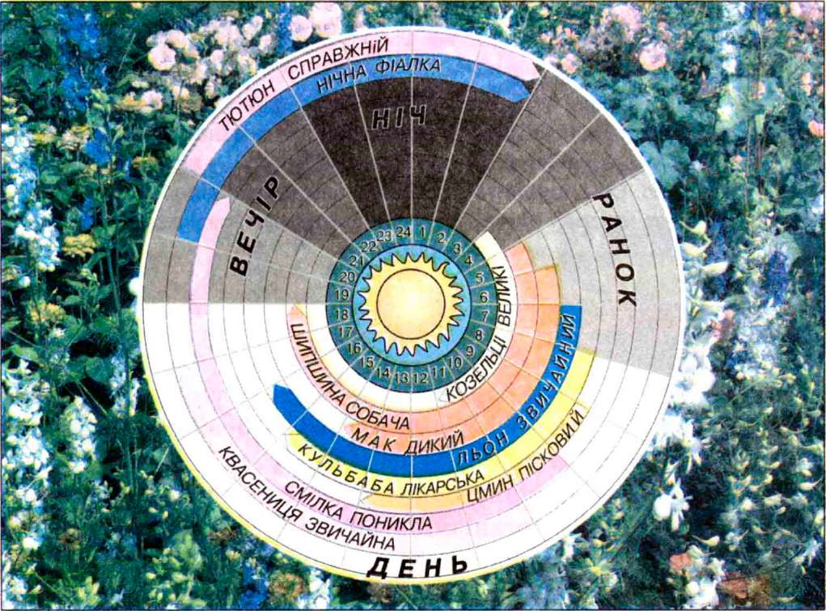

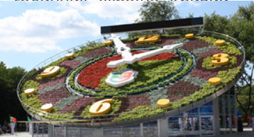 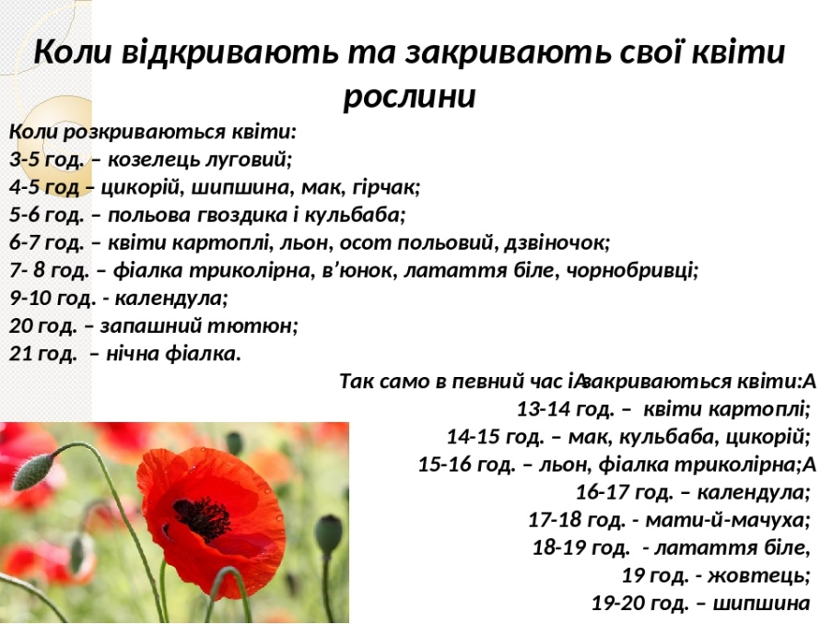

- В нашому місті було створено найбільший у світі квітковий годинник.

<https://www.youtube.com/watch?v=2IxafFAwPCQ>

Годинники можна створювати своїми власними руками.

7. Створення годинника «Пори року»

<https://www.youtube.com/watch?v=UiqQybW974Y>

**Станція «Окомір».** 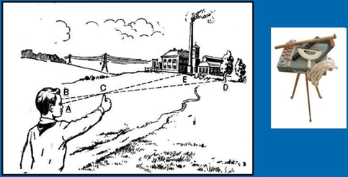

Визначення відстаней на око, без застосування

приладів , називається окоміром.

Махараджа вибирав собі міністра. Він оголосив, що візьме того, хто пройде по стіні навколо міста з глечиком, доверху наповненим молоком і не проллє навіть краплі. Багато було охочих, але по дорозі їх відволікали і вони розливали молоко. Але ось пішов один чоловік. Навколо нього кричали, стріляли, його по-всякому лякали і відволікали. Він не розлив молоко. «Ти чув крики, постріли?- запитав його Махараджа. - Ти бачив, як тебе лякали? »- «Ні, я дивився на молоко.»

-Не бачити і не чути нічого стороннього-от до якої міри може бути зосереджена увага. Тепер перевіримо вашу увагу. **Завдання.**

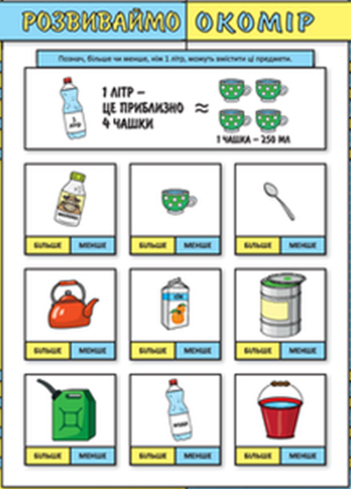

1. Скільки східців у сходах, що ведуть з першого поверху на другий?

2. Скільки вікон у будинку школи?

3. Розглянувши навколишні предмети, наведіть приклади рівних фігур.

4. Чи може бути так, щоб в один момент Світлана стояла за Марійкою, а Марійка-за Світланою? Продемонструйте це, якщо можливо.

Відповідь. Так. Якщо Світлана та Марійка стоять спинами один до одного.

-Ось ми підійшли до приміщення школи . Всі ви знаєте, що стіни у будинку повинні бути вертикальними. Будівельники, коли кладуть стіни будинку, користуються виском, щоб стіни були вертикальними.

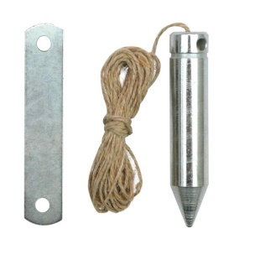 Висок будівельний

Інакше будинок може перекоситися і розвалитися. Про це навіть є пісенька Буратіно.

Ось вірьовочка моя, Прив’язав камінчик я, І вірьовочка негайно Натягнулась вертикально!

Попробуйте зробити висок за словами пісеньки і перевірити кути вашої кімнати. 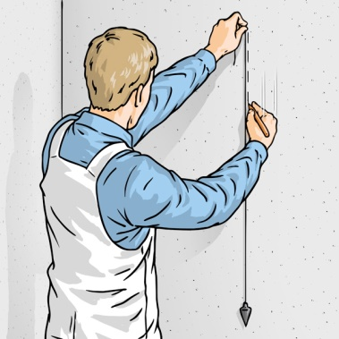 **Станція «Шкільне приміщення».**

Ми завітали у знайоме шкільне приміщення.

А чи так воно вам знайоме? Перевіримо це.

**Завдання.**  1. Згадайте підлогу при вході до школи. Чи має вона форму якоїсь фігури? Якщо не згадали. Це не біда.

-А тепер погляньте на підлогу у вашій оселі .

-Знайдіть приміщення в якому на підлозі зустрічаються фігури.

-Які це фігури? Що ви знаєте про ці фігури? А чи можна виміряти їх? Якими приладами ви можете скористатися?

2. Виконати потрібні вимірювання: виміряйте довжину та ширину однієї кахельної плитки на кухні або у ванній кімнаті..

3.Виміряйте кроками довжину коридору вашої кімнати.

**Станція «Кабінет».**

Ми повернулися із екскурсії. Враження від неї у кожного різні. Але ви використали свої теоретичні знання на практиці.

Поділіться своїми враженнями.

**Рефлексія**

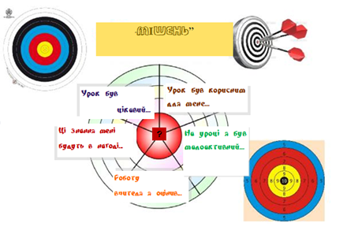

**Матеріали для самопідготовки**

<https://logiclike.com/uk/cabinet#/chapter/2084/quiz/77107/process>

<https://logiclike.com/uk/cabinet#/chapter/2057/quiz/77050/process>

<https://learningapps.org/10544531>

<https://learningapps.org/7314404>